110學年度暖暖國小公開觀課-教案
單元名稱 |  | 單元一 我們是球友第3課 傳接躲避球 |  | 班級 | 四孝 | 日期 | 111/4/11 |  | 節數 | 40分鐘
設計依據
學習  重點 | 學習表現 |  | 1c-II-1認識身體活動的動作技能。  2c-Ⅱ-1遵守上課規範和運動比賽規則。  3c-Ⅱ-2透過身體活動，探索運動潛能與表現正確的身體活動。 |  |  |  | 領域核心素養 | 健體-E-C2  具備同理他人感受，在體育活動和健康生活中樂於與人互動、公平競爭，並與團隊成員合作，促進身心健康。
學習  重點 | 學習內容 |  | Hb-Ⅱ-1陣地攻守性球類運動相關的拍球、拋接球、傳接球、擲球及踢球、帶球、追逐球、停球之時間、空間及人與人、人與球關係攻防概念。 |  |  |  | 領域核心素養
學習目標 |  |  | 1.了解傳接躲避球的動作要領。  2.做出投擲、傳接與閃躲的躲避球基本動作。  3.在閃躲遊戲中做出投擲與傳接的動作。  4.在閃躲遊戲中體會時間與空間的掌控能力。
教學設備/資源 |  |  | 躲避球、室內或室外平坦的地面、康軒健康與體育領域第八冊(4下)單元一
教學活動
【活動一】傳接球練習10'
㈠教師教學前帶領學生做熱身操或手、身體、腳踝等部位的伸展操。
㈡教師說明傳接球的技巧，傳球者眼睛注視前方，將球傳向接球者胸前，接球者注意來球的位置和方向，做好接球的準備。
㈢教師提醒進行傳接球活動時，需特別留意來球的位置與方向；傳球時，也需對著接球者傳球，透過反覆練習，便能更有默契。
【活動二】閃躲練習10'
㈠4人一組，其中一人拿著兩顆球，其餘三人相距5～8公尺面對面。
㈡面對的三人反覆作攻擊練習，拿著兩顆球者練習閃躲技巧，例如：蹲、跳、側身閃等，也可以利用球進行格檔。
㈢每人閃躲10球，輪流交換，進行防守與進攻練習。
【活動三】美式躲避球20'
㈠將全班分為兩組，使用排球場地進行活動，每組各派6人於場內出賽，其餘人員為場外拾球員。
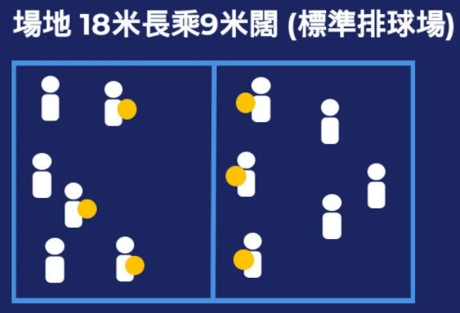
㈡美式躲避球規則如下：
